**Inschrijfformulier lidmaatschap**



*\*Zie* [*www.odiweerselo.nl*](http://www.odiweerselo.nl)*voor de eventuele korting op de contributie van een 2e ODI-sport.*

**Doorlopende machtiging SEPA**

|  |  |
| --- | --- |
| Naam: | ODI Weerselo (Ontspanning door Inspanning) |
| Adres: | Hoge Weer 20, 7595 CG Weerselo - Nederland |
| Incassant ID: | [NL77ZZZ400756340000](http://odiweerselo.nl/wp-content/uploads/2014/03/stoplichtkaarten_doorlopende_machtiging_europese_incasso_295797161.pdf) |
| Kenmerk machtiging: | Contributie |

Door ondertekening van dit formulier geeft u toestemming aan 1)**ODI Weerselo** om doorlopend incasso-opdrachten te sturen naar uw bank om een bedrag van uw rekening af te schrijven en 2) aan **uw bank** om doorlopend een bedrag van uw rekening af te schrijven overeenkomstig de opdracht van ODI Weerselo. Als u het niet eens bent met deze afschrijving kunt u deze laten terugboeken. Neem hiervoor binnen 8 weken na afschrijving contact op met uw bank. Vraag uw bank naar de voorwaarden.De contributiebetaling vindt plaats per lesperiode van 10 weken (vooraf). Zie www.odiweerselo.nl.

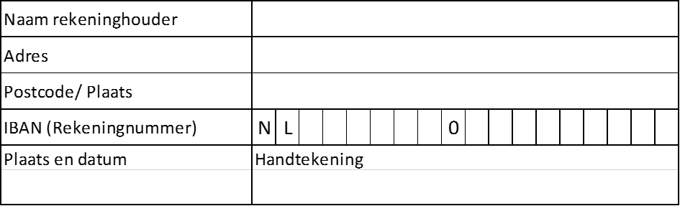

*Formulier volledig ingevuld   
- opsturen naar de ledenadministratie, p.a. Ina Nijhuis, Hoge Weer 11, 7595 CG Weerselo*

*- of inscannen en mailen naar info@odiweerselo.nl*

*Het lidmaatschap dient beëindigd te wordenper mail naar* [*info@odiweerselo.nl*](mailto:info@odiweerselo.nl)*vóór aanvang van een nieuwe 10-weken lesperiode. Tevens wordt daarmee de doorlopende machtiging ingetrokken. Zie* [*www.odiweerselo.nl*](http://www.odiweerselo.nl).